《北方地区（3）》学习指南
【学习目标】
1.阅读图文资料概括北方地区农业结构与布局特点。
2.阅读图文资料概括北方地区工业结构与布局特点。
3.阅读图文资料概括北方地区人口、城市的分布特点
【教材内容】
本节课内容是七年级下册第八章第一节《北方地区》的第三课时，是认识北方地区的重要部分。本节课主要介绍了北方地区的人文环境特点，包括北方地区的农业、工业和交通运输业的结构与布局特点，北方地区的人口和城市的分布特点。通过本课学习，学生掌握区域人文地理的主要要素以及分析区域地理人文环境的基本方法，进而在归纳区域自然要素对人类生活的过程中提升综合思维。

观看微课《北方地区（3）》，完成学习任务。
【学习任务一】
1.阅读材料，对比北方地区三大地形区的农业生产差异
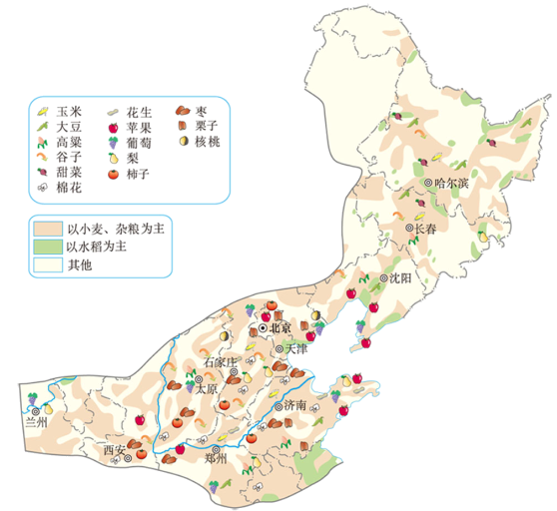

 | 东北平原 | 华北平原 | 黄土高原
主要生产部门
粮食作物
经济作物
熟制

【学习任务二】
1.依据材料，描述北方地区的人口、城市分布特征。
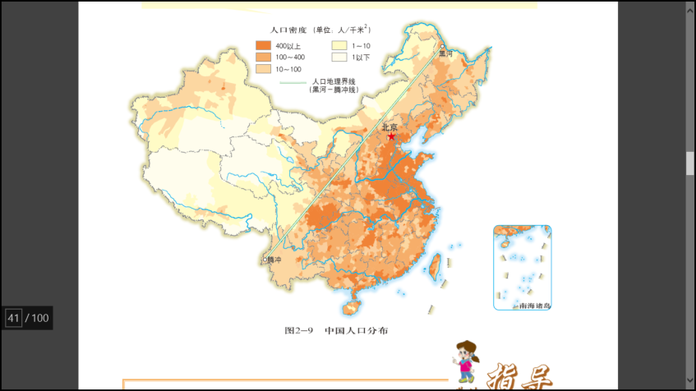
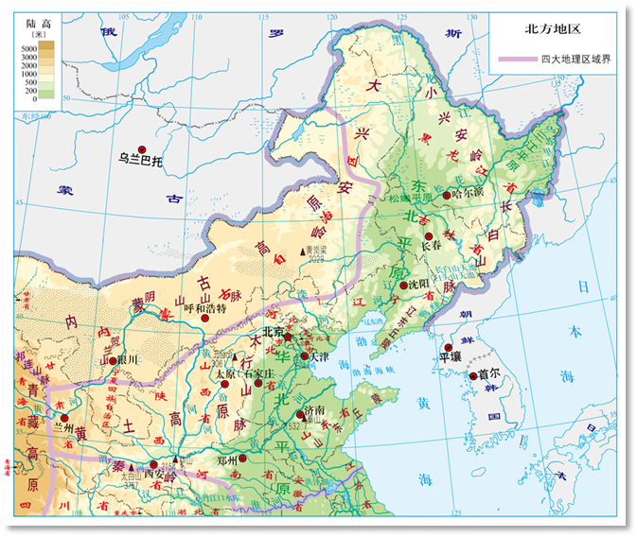

_____________________________________________________________________________
_____________________________________________________________________________

2. 依据材料，描述北方地区交通运输业结构与布局特点。
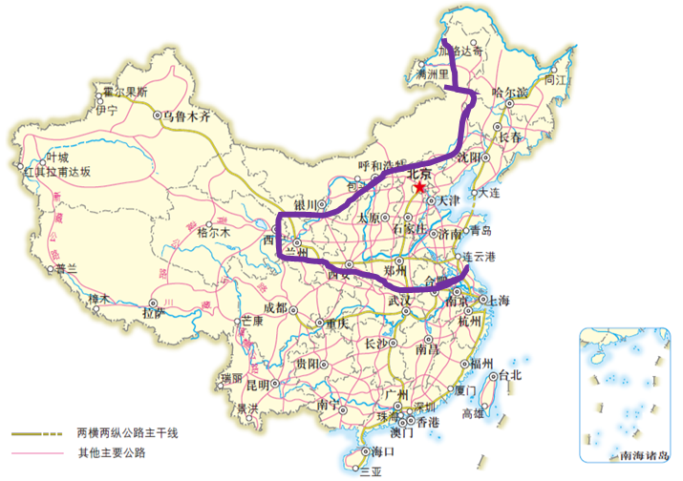
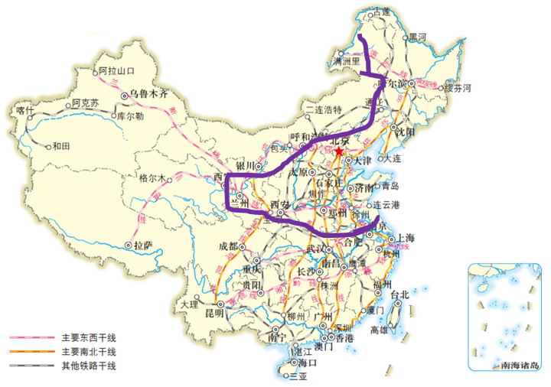
_____________________________________________________________________________
_____________________________________________________________________________

【学习任务三】
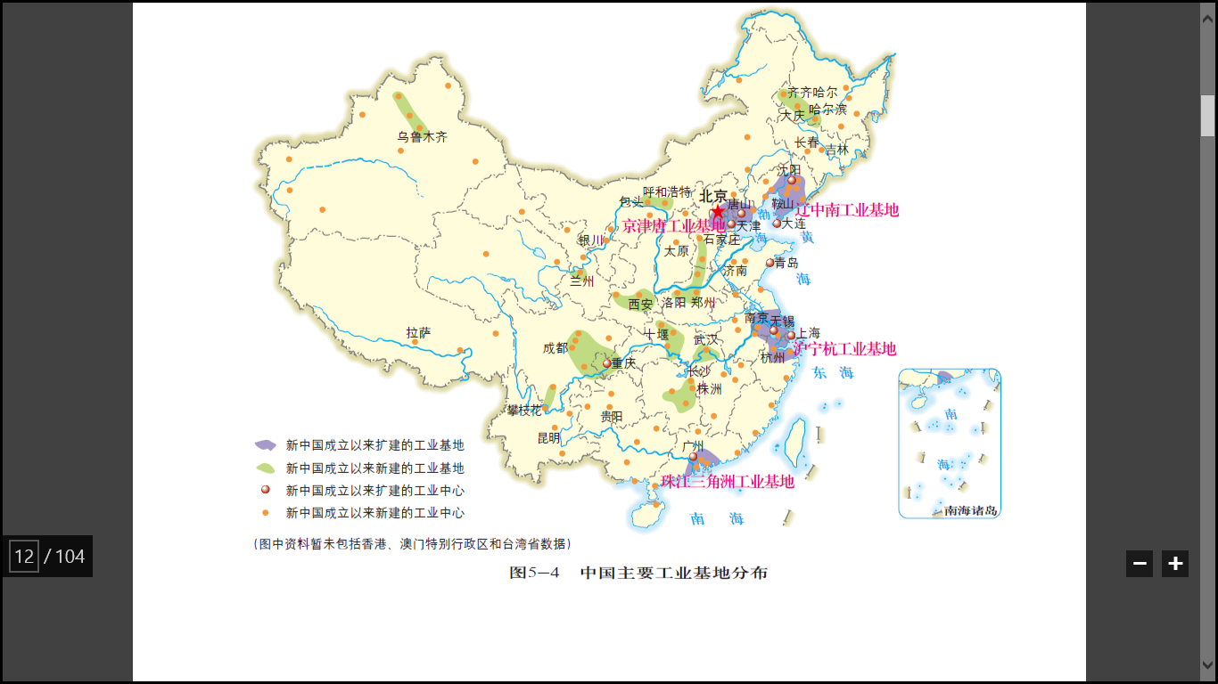
1. 依据材料，描述北方地区工业发展的特征，并依据所学知识分析影响北方地区工业发展的自然原因和人文原因。






